**OFICIO Nº /2023**

**ANT.:** Amparo Rol C12254-22

**MAT.:** Responde amparo del asunto.

**CASABLANCA, 05 de abril de 2023.**

**DE: ALCALDE DE CASABLANCA**

**A: DAVID IBACETA MEDINA**

**DIRECTOR GENERAL CONSEJO PARA LA TRANSPARENCIA**

Junto con saludarle, y en relación al Oficio N° E6054 de fecha 22 de marzo de 2023, a través del cual el Consejo Directivo del CPLT acoge totalmente el amparo presentado por don Alexander Aránguiz Meza sobre respuesta otorgada a Solicitud de Acceso a la Información MU030T0001499, se indica lo siguiente:

Al respecto, se informa y aclara que, a través del Oficio N° 964/2022 se otorga respuesta al requerimiento el cual solicita información de diversas acciones del quehacer municipal. Respecto de lo mismo, la solicitud se derivó a diversas direcciones municipales, quienes eran las áreas que contaban con la información requerida. De acuerdo a esto, la dirección que se encuentra a cargo de las contrataciones respecto de las comunicaciones y, en particular, de la contratación de telefonía celular, es la Secretaría Comunal de Planificación, por ende, es quien entrega la información respecto de la empresa a cargo de esto, de los equipos móviles asignados a los funcionarios, de los planes y los valores de los mismos para todo el municipio. Sin perjuicio que, la Dirección de Salud, entregara la nómina de los equipos celulares otorgados a sus funcionarios y los planes que utiliza. Mientras que las respuestas otorgadas por las Direcciones de Administración y Finanzas, Educación y Salud, así como, la respuesta de la Dirección de Relaciones Públicas y Protocolo, corresponden a lo requerido en los puntos 2 y 3 de la solicitud MU030T0001499, respectivamente.

Ahora bien, en cumplimiento a lo indicado por el CPLT, a través del presente oficio se clarifica y complementa la información entregada en primera instancia, en cuanto al uso de equipos móviles de este municipio, quien mantiene contrato vigente por telefonía celular con la empresa Telefónica Móviles Chile S.A., con un total de 64 equipos móviles y 5 planes distintos, cuyos valores por tipo de plan son los siguientes:

* Plan Móvil Empresas Libre Roaming_S cod_0HA: **$25.202**
* LD5_Multimedia Empresas 250GB_CORP: **$11.959**
* 5G Empresa Libre Plus Cod_2EA: **$19.656**
* LD7_Multimedia Empresas Libre_CORP: **$22.430**
* LD4_Multimedia Empresas 80GB_CORP: **$7.472**

Dicha información fue enviada por nuestro Account Manager el día 14 de marzo de 2023. (se podría agregar acá que en el marco de las revisiones establecidas por la dirección en cuanto al uso de la tecnología, o algo asi)

En cuanto a quien usa los equipos móviles, se adjunta la presente nómina:

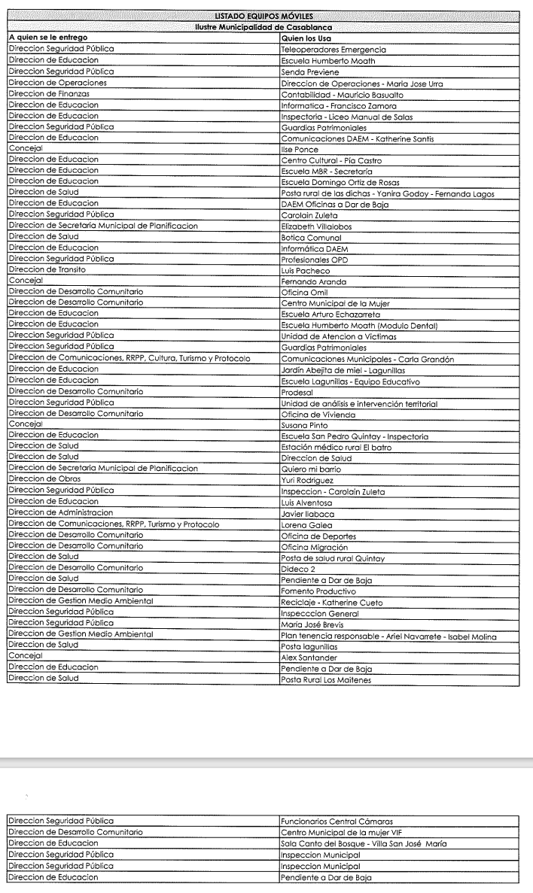

De esta forma, y dando cumplimiento a lo indicado por el CPLT, se envía copia del presente a las casillas de correo electrónico [aranguiz2008@hotmail.com](mailto:aranguiz2008@hotmail.com) y [cumplimiento@consejotransparencia.cl](mailto:cumplimiento@consejotransparencia.cl)

Sin otro particular, me despido cordialmente

**FRANCISCO RIQUELME LOPEZ**

**Alcalde de Casablanca**

**DISTRIBUCIÓN:**

1.- Director General Consejo para la Transparencia, [cumplimiento@consejotransparencia.cl](mailto:cumplimiento@consejotransparencia.cl)

3.- Sr. Alexander Aránguiz Meza, [aranguiz2008@hotmail.com](mailto:aranguiz2008@hotmail.com)

4.- Archivo Oficina de Partes.

5.- Archivo Transparencia Municipal

FRL/EVP/LPA/lpa